GD2063 | 70 850 € H.A.I.  Honoraires d'Agence Inclus à la charge de l'acquéreur : 0  Soit 65 000 € Honoraires d'Agence exclus

Détails |  | SECTEUR SOUILLAC - Longère en pierre à rénover sur 3420 m² en terrasses  Région SOUILLAC
SITUATION DU BIEN:  - Hameau  REZ DE JARDIN:  - Buanderie 17 m²  - Cave 34 m²  - Pièce chambre de 17 m²  - Pièce à vivre avec cheminée de 26 m²  - Salle d'eau wc de 4 m²  1ER ÉTAGE:  - 3 Chambres surface totale de 45 m²  - Grenier étage partie cave  - WC  DPE:  - Bien non soumis au DPE  EQUIPEMENTS DIVERS:  - Fosse septique  TERRAIN:  - Arboré  - Puits dans véranda  TOITURE:  - Tuiles  OPTIONS WEB:  - Nouveauté  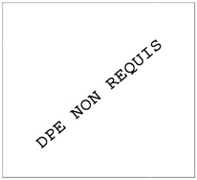 |  | SECTEUR SOUILLAC - Agréable situation dans un joli hameau, en surplomb de la rivière Dordogne, sur 3420 m² arborés en terrasses pour cette Longère en pierre à rénover de 100 m² habitables dont 4 chambres.  La Maison. RDJ. Cave de 34 m², buanderie de 17 m², pièce de vie avec cheminée de 26 m², pièce ou chambre de 17 m², salle d'eau wc de 4 m². Etage. Surface d'environ 45 m² : 3 chambres, wc. Espace grenier au-dessus de la partie cave.  Fosse septique à revoir, Dpe non requis (absence de chauffage).  Les informations sur les risques auxquels ce bien est exposé sont disponibles sur le site Géorisques www.georisques.gouv.fr  Surface habitable : 100 m² Surface terrain : 3420 m² Nombre de chambres : 4 Surface du séjour : 26 m²  Etat : A rénover entièrement Année de construction : Style : Pierre Taxe Fonc. : Chauffage : Aucun

PLEIN SUD  l'agence immo  2 place Doussot - 46200 SOUILLAC  www.pleinsudimmo.fr  contact@pleinsudimmo.fr - 06 24 22 26 21  Rcs Cahors 807 882 477 Carte pro n° PCI 4601 2018 000 023 899 délivrée par la CCI du Lot |  |  | 
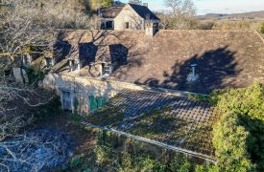 |  | 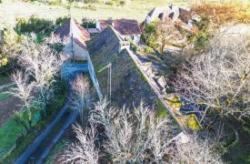
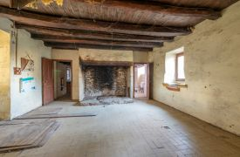 |  | 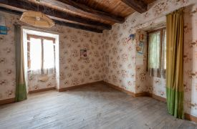
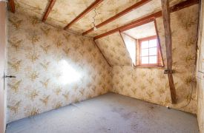 |  | 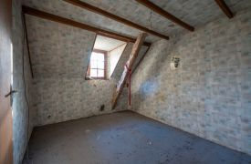
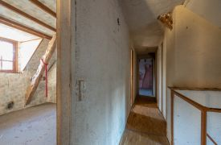 |  | 